MUZEUM NAPAJEDLA - TISKOVÁ ZPRÁVA
VÝSTAVA
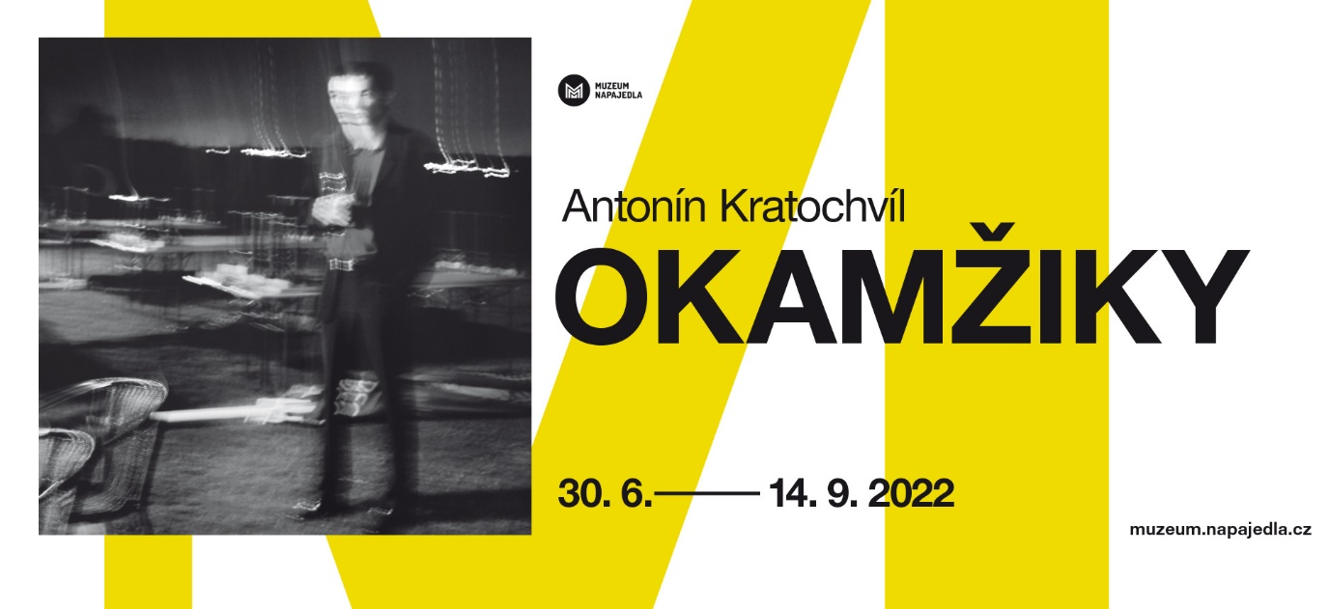

Antonín Kratochvíl: Okamžiky
30. 6. – 14. 9. 2022, výstavní sál Muzea Napajedla
vernisáž 30. 6. 2022, 18:00, vstup volný

Ve čtvrtek 30. 6. se v 18:00 uskuteční vernisáž výstavy světoznámého fotografa Antonína Kratochvíla, a to za přítomnosti autora. Výstavní sál Muzea Napajedla nabídne netradiční kolekci abstraktních fotografií s názvem Okamžiky. Autor procházel svůj bohatý archiv, aby našel momenty, které sice zachytil spíše náhodou, ale o to více byl nadšen jejich uměleckou kvalitou a nadčasovým přesahem.

O autorovi
Antonín Kratochvíl se narodil roku 1947 v Lovosicích v rodině fotografa a majitele zavedeného fotografického ateliéru. Kvůli represím komunistického režimu v roce 1967 raději zvolil odchod do exilu. V roce 1972 absolvoval v oboru umělecké fotografie na Gerrit Rietveld Academie v Amsterdamu a odjel do Spojených států. Spolupracoval s redakcí Los Angeles Times Sunday Magazine, založil vlastní studio a fotografoval pro americké noviny a časopisy, díky nimž získal zajímavé zakázky od hudebních a filmových společností. S americkým pasem a fotoaparátem se vydával na cesty celým světem. Střídavě se vracel do Evropy, v letech 1979–1981 žil v Mnichově. Do Československa přijel po pádu železné opony v roce 1990 na svou první českou výstavu. Od 90. let se Antonín Kratochvíl specializuje na válečnou fotografii. V roce 1999 jej časopis American Photo zařadil mezi sto nejvýznamnějších osobností světové fotografie. Od roku 2010 žije v Praze.

Kontaktní osoba pro další informace:
Mgr. Barbora Košutová, vedoucí muzea
muzeum@napajedla.cz, +420 604 524 105

Muzeum Napajedla
Nový Klášter
Komenského 304
763 61 Napajedla

Otevírací doba:
po, st, pá 9-12, 13-16
út, čt 9-12, 13-17
ne 14-18

Vstupné (do všech expozic a na výstavu):
plné: 150 Kč
snížené: 80 Kč
rodinné: 290 Kč (2 dospělí + max. 3 děti do 15 let)

